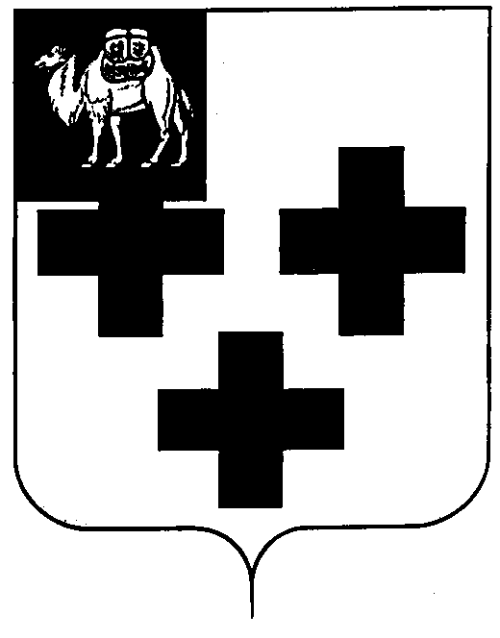

Собрание депутатов города Троицка
Челябинской области

Четвертый созыв
Шестьдесят пятое заседание

Р Е Ш Е Н И Е

от 24.04.2014г. № 79
г. Троицк

Об утверждении перечня движимого имущества Челябинской области, передаваемого в муниципальную собственность города Троицка

В соответствии с пунктом 11 статьи 154 Федерального закона от 22 августа 2004г. № 122-ФЗ «О внесении изменений в законодательные акты Российской Федерации и признании утратившими силу некоторых законодательных актов Российской Федерации в связи с принятием федеральных законов «О внесении изменений и дополнений в Федеральный закон «Об общих принципах организации законодательных (представительных) и исполнительных органов государственной власти субъектов Российской Федерации» и «Об общих принципах организации местного самоуправления в Российской Федерации», постановлением Правительства Челябинской области от 15.12.2010г. №302-П «Об областной целевой программе «Дети Южного Урала на 2011-2015 годы», на основании государственных контрактов от 07.11.2013 года № 2013.185867/2.208, от 20.12.2013 года № 2.308, от 09.12.2013 года № 2013.215983/2.267

Собрание депутатов города Троицка РЕШАЕТ:

- Утвердить перечень движимого имущества Челябинской области, передаваемого в муниципальную собственность города Троицка (приложение).
- Управлению муниципальной собственности администрации города Троицка представить утвержденный Перечень в Министерство промышленности и природных ресурсов Челябинской области.

Заместитель председателя
Собрания депутатов города Троицка А.Б. Кокорев

